Modelo de Informe TP N°4

Estudiante: Séspere Demian, Iszczuk Francisco

Turno de Laboratorio: martes 08:30hs – 12:30hs

Comisión: 185

**ESTUDIO DE LA CINÉTICA DE LA OXIDACIÓN DE ETANOL POR Cr(VI)**

# A. Objetivos

− Estudiar la velocidad de una reacción química siguiendo la evolución temporal de la concentración de uno de los reactivos por métodos espectroscópicos.

− Utilizar condiciones de pseudo-orden para estudiar el efecto de la concentración de un reactivo en la velocidad de una reacción.

− Obtener una expresión analítica que se ajuste a los resultados experimentales.

− Determinar los órdenes de reacción y la ecuación de velocidad para la reacción de oxidación de etanol por Cr(VI).

# B. Ecuación general de velocidad para la reacción en estudio; parámetros cinéticos a determinar



Trabajaremos en condiciones en las que las concentraciones del alcohol y del acido sean mucho mayores que la del oxidante, de manera tal que la podremos considerar que se mantendrán prácticamente constantes. Por lo tanto, la ecuación se transforma en:

 (A esta aplicación se le llama pseudo-orden)

 Donde:

-Orden [HCrO4–]

-tiempo de vida media t1/2

-Constante de pseudo-orden k’

-Orden [Etanol]

Estos datos para cada una de las experiencias a realizar

# Estrategia general de trabajo

Propiedad a medir: Absorción de K2Cr2O7 a λ = 450

Estrategia a seguir y condiciones que requiere: Medimos absorbancia vs tiempo, dos soluciones iguales que diferían en la concentración molar del etanol para luego con distintos cálculos, poder calcular la ecuación de velocidad, con los respectivos ordenes de reacción y sus concentraciones.

# Condiciones Experimentales

**C.1.** Equipo empleado:

-Soluciones acuosas de etanol 0,4 M y 0,8 M

-Solución de K2Cr2O7 0,002 M en H2SO4 4 M

-Pipetas aforadas de 1, 5 y 10 ml

-Erlenmeyer de 125 mL

-Vasos de precipitados

-Espectrofotómetro

-Cubetas para medida de absorbancia de 1 cm de paso óptico

**C.2.** Esquema de trabajo:

|  |  |  |  |  |
| --- | --- | --- | --- | --- |
| Exp. | K2Cr2O7 0,002 M / ml | H2SO4 4 M / ml | Etanol 0,4 M / ml | Etanol 0,8M / ml |
| 1 | ----------------------- | ----------------------- | --------------------- | ----------------------- |
| 2 | 5 ml | 5 ml | 1 ml | ----------------------- |
| 3 | ------------------------- | ----------------------- | ----------------------- | ------------------------ |
| 4 | 5 ml | 5 ml | ----------------------- | 1 ml |

**D. Resultados obtenidos**

a) Adjuntar los gráficos correspondientes a las experiencias (una página por cada experiencia), incluyendo los análisis correspondientes para hallar en cada caso el orden respecto de HCrO4-.

b) En base a esos análisis, completar la tabla siguiente, informando los parámetros obtenidos con las unidades correspondientes.

|  |  |  |  |  |  |  |  |
| --- | --- | --- | --- | --- | --- | --- | --- |
| Exp. | Co K2CrO4 / M | Co H2SO4 / M | Co etanol / M | Orden  [HCrO4–] | Constante k´ | Orden  [Etanol] | t ½ |
| 1 | -------------- | ------------- | ------------ | --------- | ------------- | --------- | ----------- |
| 2 | 9,09.10-4 M | 1,82 M | 0,036 M | 1 | 1,175.10-3 s-1 | 1 | 147,48 s |
| 3 | ------------- | ------------- | -------------- | --------- | -------------- | -------- | ---------- |
| 4 | 9,09.10-4 M | 1,82 M | 0,073 M | 1 | 1,775.10-3 s-1 | 1 | 97,62 s |

K2´´=0,049M-1s-1 K4´´=0,24 M-1s-1

Gráficos de la experiencia (2)

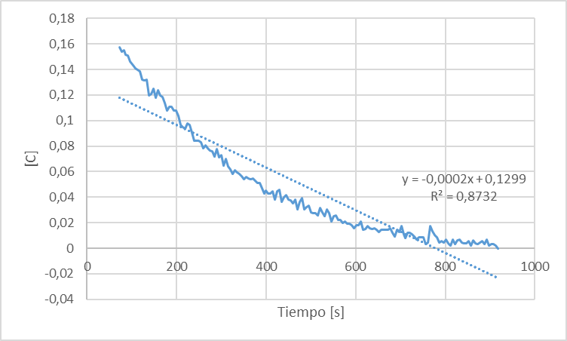

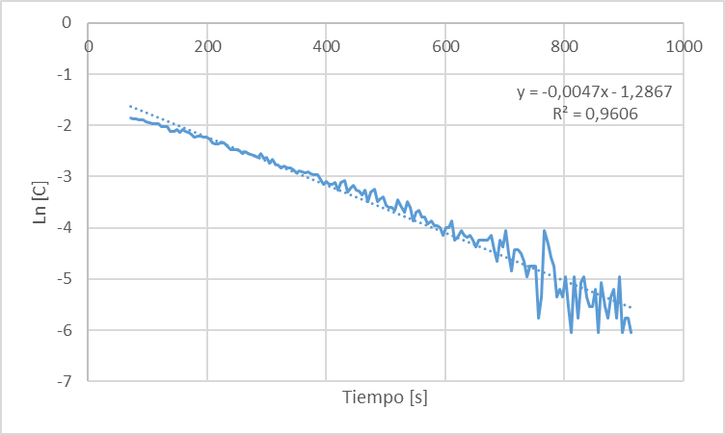

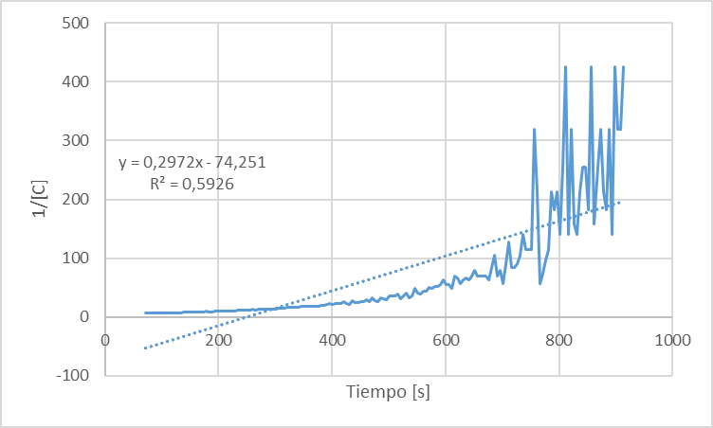

Realizamos los 3 gráficos. Les colocamos la ecuación de la línea de tendencia y el valor de R2. El grafico que tuviese el R2 más cercano a 1 es el que mejor se aproxima a una función lineal y al ser Ln[c] vs t. podemos definir que el orden de reacción de [HCrO4–] es 1.

Gráficos de la experiencia (4)

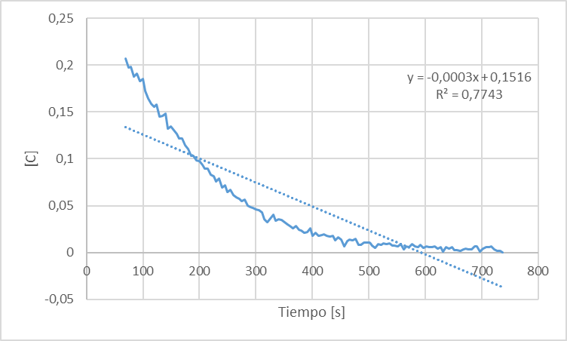

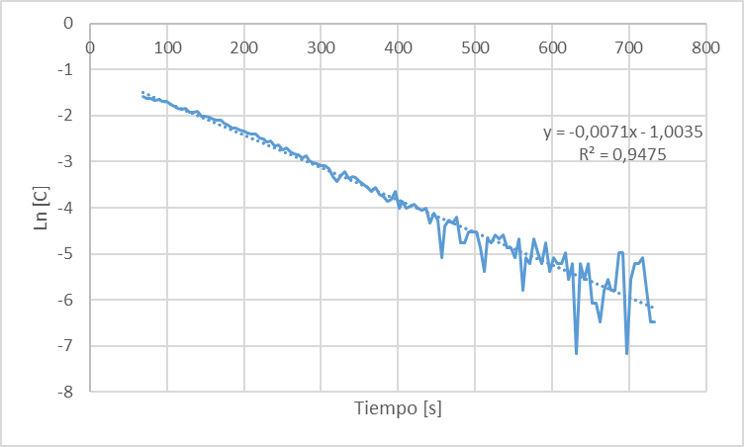

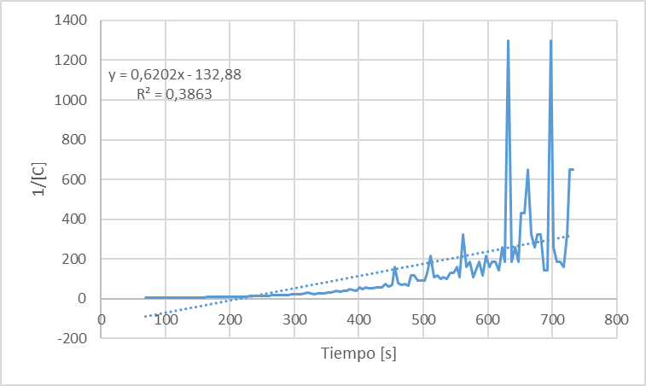

Realizamos los 3 gráficos. Les colocamos la ecuación de la línea de tendencia y el valor de R2. El grafico que tuviese el R2 más cercano a 1 es el que mejor se aproxima a una función lineal y al ser Ln[c] vs t. podemos definir que el orden de reacción de [HCrO4–] es 1.

**E. Conclusiones**

De esta experiencia en el laboratorio podemos concluir que se puede conocer la velocidad de una reacción química a partir de diversos parámetros medibles, en este caso la absorbancia en función del tiempo, ya que usamos un compuesto coloreado.

Podemos observar según los datos obtenidos que la reacción aumenta proporcionalmente con la concentración, aunque también se puede ver afectada con la temperatura, presión, catalizadores, inhibidores.

Para concluir, mirando el tiempo de vida media se puede deducir que en el experimento 2 la reacción sucede mas lenta que en la experiencia 4, verificando lo anteriormente acotado.

La cinética se cumple en todas las reacciones, como por ejemplo, la desintegración de compuestos radiactivos, y el tiempo de vida media es lo que tarda la mitad de una muestra de un isótopo radiactivo en desintegrarse. Por ejemplo, el uranio-238 tiene una vida media de aproximadamente 4.5 mil millones de años, lo que significa que después de ese tiempo, la mitad del uranio-238 en una muestra se habrá desintegrado en otros elementos y partículas.

**F. Bibliografía**

Unidad 4: cinetica química

**G. APÉNDICE**

Coloque todos los cálculos realizados en ambas partes del práctico que le permitieron obtener los valores reportados.

Cálculos de concentraciones

Utilizo regla de 3 simple, al ser algo idéntico para todas las sustancias de los experimentos. Demostramos solo con la primera concentración del K2CrO4 :

1000ml ----------- 0,002 moles de K2CrO4

5ml -------------1.10-5 moles de K2CrO4

(1.10-5 moles de K2CrO4 / 11 ml (volumen de la solución)) x 1000 ml = 9,09.10-4M

Calculo de K´:

K´=m/α m resulta de la pendiente del ajuste lineal del grafico

α es el coeficiente estequiométrico

K´1=-0,0047/-4 K´2=-0,0071/-4

K´1=0,001175 seg-1 K´2=0,001775 seg-1

#### Calculo de tiempo de vida media:

#### Como es de orden de reacción 1, entonces usamos la formula

T1/2=ln(2)/(α*K´)

Experiencia 2: Experiencia 4

T1/2=147,47 seg T1/2=97,62 seg

Calculo de orden de reacción del etanol:

K´2/ K´4=(K[H+]c*[etanol]b) / (K[H+]c*[etanol]b) K es una constante de velocidad.

La concentración de [H+] no varía en cada experiencia, por lo tanto estos dos valores, se anulan.

K´2/ K´4=([etanol]2b/[etanol]4b)

Despejando la ecuación, nos queda

ln(K´2/ K´4) / ln([etanol]2 / [etanol]4)= b

b=0,595

Como b es el orden del etanol suponemos que b=1 y la diferencia es debido a los errores experimentales, en adición a esto es posible que alguna de las líneas de tendencia no este ajustando idealmente.

Calculo de los K´´:

